Název školy: | ZŠ a MŠ T. G. Masaryka Fulnek
Autor: | Mgr. Pavla Kešeláková
Název: | VY_52_INOVACE_PR.1.2-15
Téma: | Režim dne /Pracovní list/
Číslo projektu: | CZ.1.07/1.4.00/21.0903


Název školy: ZŠ a MŠ T. G. Masaryka FULNEK, příspěvková organizace
Autor: Mgr. Pavla Kešeláková
Datum vytvoření: březen. 2012
Ročník: 1. ZŠ /6 -7 let/
Vzdělávací oblast: Člověk a jeho svět, Prvouka
Téma: Režim dne
Anotace:
Materiál obsahuje pracovní list pro žáky, na kterém žák seřadí jednotlivé činnosti v průběhu dne.
Typ materiálu: Pracovní list pro žáky

REŽIM DNE
- Seřaď obrázky, jak jdou za sebou a zapiš písmena do tabulky.

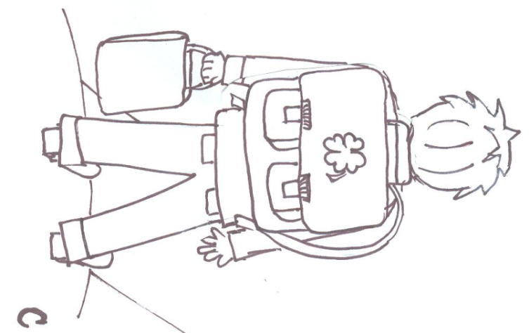
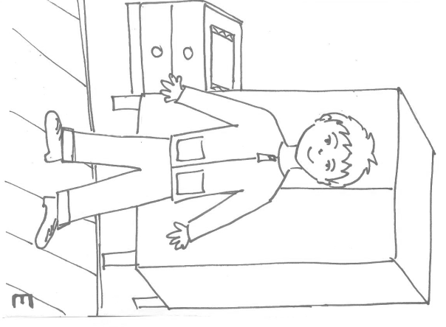
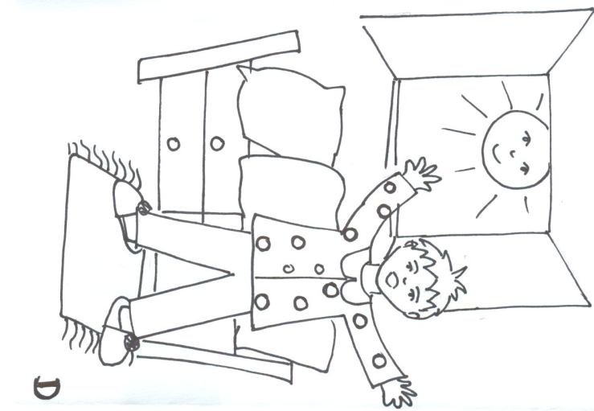

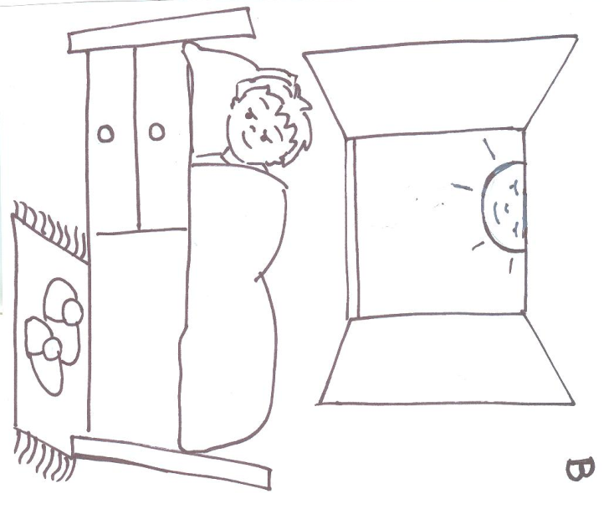
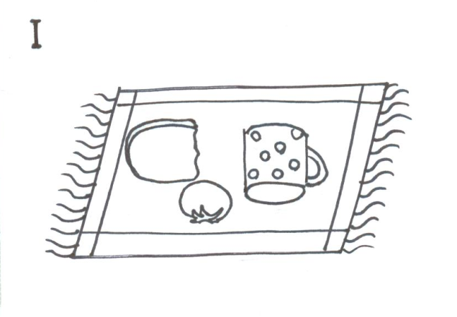
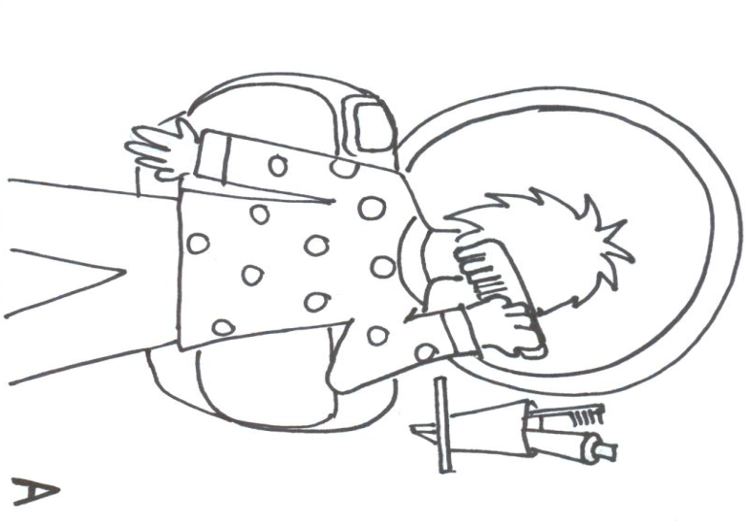
I

- Která část dne je na obrázcích? __________________
- Vybarvi obrázek, co děláš nejraději.

Zdroj:
Ilustrace: Archiv autora

